华东师范大学期中/期末试卷（A）
2009 —2010 学年第 二 学期

课程名称：___操作系统__________
学生姓名：___________________ 学 号：___________________
专 业：___________________ 年级/班级：__________________
课程性质：专业必修

一 | 二 | 三 | 四 | 五 | 六 | 七 | 八 | 总分 | 阅卷人签名
…………………………………………………………………………………………
一、是非题：请判断以下论述正确与否（用T/F表示），并修正错误的论述（15分，每题3分）
1. 在多进程多线程操作系统中，每个进程只需要维护一个栈（stack）；
F, 每个线程都需要栈
2. 微内核操作系统中，CPU调度和虚存管理功能必须在微内核中实现；
F. 虚存管理可以不在微内核中
3. 在虚存管理时，采用先进先出（FIFO）页面替换策略，必然会发生Belady异常（即分配页框越多，缺页率反而越高）；
F. 可能发生，也可能不发生
4. 对于键盘这样的低速字符设备，采用DMA方式进行数据交换是不合适的；
T
5. 在目录文件中，必须保存文件名和文件控制块信息。
F. 文件控制块通常不在目录文件中

二、单项选择题（15分，每题3分）
1. 当发生抖动（或称为颠簸，thrashing）时，以下哪种现象不会出现？B
A. 处于等待（waiting）状态的进程数增多
B. CPU利用率增高
C. 磁盘I/O增多
D. 长程调度（long-term scheduling）允许更多的进程进入就绪（ready）状态

2. 多CPU共享内存环境下，以下哪种实现临界区的方法无效？C
A. 使用test_and_set机器指令实现“忙等”（busy waiting）
B. Peterson算法
C. 关中断
D. 使用swap机器指令实现“忙等”

3. 以下哪种情况仍然可能会发生死锁？B
A. 资源都是可共享的；
B. 每一种资源的数量都超过单个进程所需这类资源的最大值；
C. 空闲资源能够满足任意一个进程还需要的资源需求；
D. 每个进程必须一次申请、获得所需的所有资源

4. 以下哪种数据结构必须存放在持久存储介质上？C
A. 进程控制块
B. 页表
C. 文件控制块
D. 打开文件列表

5. 以下哪种海量存储技术对于提升存储系统的容错性没有直接帮助？A
A. 无冗余（non-redundant）的条带化（striping）
B. 映像（mirroring）
C. 按位奇偶校验（bit-interleaved parity）
D. 按块奇偶校验（block-interleaved parity）

三、辨析题：请分别解释以下每组的两个名词，并列举他们的区别（25分，每题5分）
1. 死锁（deadlock）与饥饿（starvation）
死锁：多个进程循环等待对方，都无法继续执行
饥饿：某个或某些进程由于无法得到资源长时间无法执行
死锁必然发生饥饿，但是饥饿不一定发生死锁

2. 程序控制输入输出（programmed I/O）与直接内存访问（DMA）
PIO：CPU直接发出对于I/O的指令
DMA：CPU在交换开始、结束时介入，其他时候由DMA控制器协调I/O设备和内存间利用总线的数据交换。
DMA通常能够节省大量中断和CPU介入的时间，有利于大批量数据的交换

3. 分时（time-sharing）与多道程序（multi-programming）
分时：将时间划分成时间片，进程按时间片轮流执行
多道：系统中存在多个程序同时执行
分时主要针对提高系统的响应速度，改善用户体验；多道主要针对增加系统的利用率。

4. 长程调度（long-term scheduling）与中程调度（mid-term scheduling）
长程调度：操作系统决定到底有多少进程能够从“new”状态进入就绪状态的调度
中程调度：操作系统决定哪些进程的地址空间能够保留在内存中，哪些进程的地址空间需要被交换到外存的调度
长程调度被用于平衡系统资源利用率与并发进程个数；中程调度被用于控制运行与就绪进程有足够的内存、较低的缺页率能够运行。

5. 二级存储（secondary storage）与三级存储（tertiary storage）
二级存储：通常指磁盘，用于存储文件、交换空间、虚存
三级存储：较慢、但具有较大容量的持久存储介质，包括光盘、磁带等，通常用于转储、备份
和三级存储相比，二级存储通常访问速度较快、单位容量价格较高。三级存储通常具有存储介质与存储驱动器分离的特点，所以价格较低，也也导致随机访问速度较慢。

四、计算、问答题（30分）
1. 采用按需调页（demand paging），现有3个页框，分别存储着页面号2,3,4三个页面。已知接下来的页面访问顺序为1,2,3,4,1,2,5,1,2,3,4,5。使用时钟算法（clock algorithm）作为页面替换算法。（10分）
- 请计算会发生的缺页次数（假设初始时在页框内的页面的引用位（reference bit）都是1，2/3/4三个页面按序存放，初始时指针指向页面2）？（7分）
答：
2(1*), 3(1), 4(1): 1x
1(1), 3(0*), 4(0): 2x
1(1), 2(1), 4(0*): 3x
1(1*), 2(1), 3(1): 4x
4(1), 2(0*), 3(0): 1x
4(1), 1(1), 3(0*): 2x
4(1*), 1(1), 2(1): 5x
5(1), 1(0*), 2(0): 1
5(1), 1(1*), 2(0): 2
5(1), 1(1*), 2(1): 3x
5(0), 3(1), 2(0*): 4x
5(0*), 3(1), 4(1): 5
5(1), 3(1), 4(1)
9次缺页

- 请写出这一访问序列所对应的工作集。（3分）
答：{1,2,3,4,5}
2. 已知磁盘访问队列98, 183, 37, 122, 14, 124, 65, 67（标号为柱面号），当前磁头位置为53。（10分）
a) 请写出一种最优的磁头移动序列，并计算磁头移动距离。（5分）
53, 37, 14, 65, 67, 98, 122, 124, 183
(53-14)+(183-14)=39+169=208
- 请问这一序列和哪种调度算法的结果是一致的？（2分）
LOOK
- 请问这种调度算法能否保证在任意情况下是最优的？为什么？（3分）
不能，与磁头移动的初始移动方向有关

3. （10分）现有以下实现有界缓存（bounded buffer）问题的伪代码
1. semaphore mutex = 1;
2. semaphore full = 0;
3. semaphore empty = 3; //buffer中允许3个item

4. producer () {
5. // produce an item
6. wait (empty);
7. wait (mutex);
8. // add it to the buffer
9. signal (mutex);
10. signal (full);
11.}

12.consumer() {
13. wait (mutex);
14. wait (full);
15. // remove one from buffer
16. signal (mutex);
17. signal (empty);
18. // consume the removed item
19.}
a) 请问该代码是否会引起死锁？（3分）
会
b) 如果不会引起死锁，请证明死锁（证明死锁的四个必要条件中有一个不成立）；如果可能引起死锁，请画出资源分配图（信号量作为资源），指出代码发生死锁的原因，并进行改正。（7分）

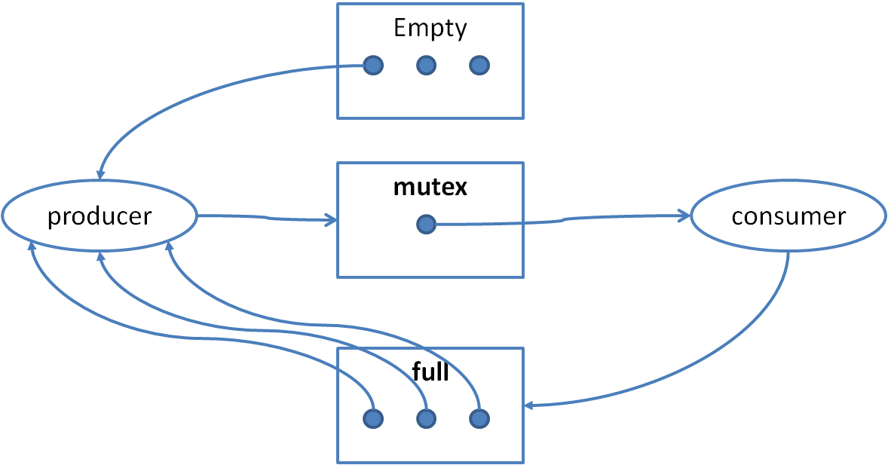
第13、14行交换次序

五、综合题（15分）
现有如下代码
- int pos[10];
… /* 和用户交互，为pos[i]赋值 */
- int fd = open (“/home/us001/test.txt”, O_WRONLY);
/*以只写方式打开文件*/
- for (int i = 0; i < 10; i ++) {
- fseek (fd, pos[i], SEEK_CUR);
/* 文件指针定位到当前位置+pos[i] */
- fprint (fd, “pos %d\n”, i);
/* 写文件 */
- }
- close (fd); /*关闭文件 */
- 请解释第2、第4、第5、第6行代码执行时，操作系统分别需要进行哪些操作？（8分）
2：通过文件系统查找、定位文件；获取文件控制块；更新系统和进程的打开文件列表；
4：更新文件位置指针
5：写缓存
6：将缓存写出到磁盘；更新文件控制块信息；更新打开文件列表（关闭文件）
- 请问第4、第5行代码的写操作属于顺序访问还是随机访问？（2分）
随机访问
- 请问对于这种访问方式，采用何种文件块组织方式较合适？为什么？（5分）
采用顺序分配或者索引分配较合适。因为这样能够较快的定位文件位置指针。

